СОВРЕМЕННЫЕ ПРЕДСТАВЛЕНИЯ О ЧЕЛОВЕКЕ
План лекции:
1.Человек и среда обитания. Характерные состояния системы "человек-среда обитания"
2.Виды рецепторов.

1. Человек и среда обитания. Характерные состояния системы "человек-среда обитания"
Одним из основных условий безопасности является адекватное восприятие человеком действительности.
Человек осуществляет непосредственную связь с окружающей средой при помощи органов чувств - осязания, слуха, зрения, запаха, вкуса. Это сложные сенсорные системы, включающие воспринимающие чувствительные элементы (рецепторы или анализаторы), проводящие нервные пути и отделы головного мозга, где сигналы преобразуются в ощущения.
Современный человек имеет следующие анализаторы:
- зрительный анализатор, обеспечивающий восприятие световых раздражении с помощью светочувствительных клеток, палочек и колбочек, расположенных в сетчатке глаза;
- слуховой анализатор, обеспечивающий восприятие звуковых колебаний с помощью чувствительных окончаний слухового нерва;
- двигательный анализатор, обеспечивающий восприятие сокращения и расслабления мышц с помощью механорецепторов в тканях тела;
- вестибулярный анализатор, обеспечивающий информацию о положении тела в пространстве с помощью механорецепторов полости внутреннего уха;
- болевая чувствительность, обеспечивающая восприятие различных раздражителей большой силы с помощью свободных окончаний болевых нервных волокон в коже и внутренних органах;
- температурная чувствительность, обеспечивающая восприятие дифференциального изменения температуры кожи и слизистых оболочек с помощью холодовых и тепловых рецепторов;
- тактильная чувствительность (прикосновение, давление, вибрация), обеспечиваемая рецепторами в кожных покровах и слизистых оболочках;
- обонятельный анализатор, обеспечивающий восприятие запахов с помощью обонятельных клеток, расположенных в желтом эпителии носовой раковины;
- вкусовой анализатор, - обеспечивающий восприятие кислого, соленого, сладкого, горького с помощью хеморецепторов - вкусовых луковиц, расположенных на языке, в слизистой оболочке неба, гортани, глотки, миндалин.
Основной характеристикой анализатора является его чувствительность. Не всякая интенсивность раздражителя, воздействующего на анализатор, вызывает ощущение. Интервал от минимальной до максимальной адекватно воспринимаемой величины определяет диапазон чувствительности анализатора. Величины порогов не являются стабильными. Они зависят от многих факторов, зачастую трудно учитываемых.
Опытами установлено, что величина ощущений изменяется медленнее, чем сила раздражителя. Этот эмпирический психофизиологический закон Вебера - Фехнера выражается зависимостью:
E=K*lg(I)+C,
где Е - интенсивность ощущений; I - интенсивность раздражителя; К и С - константы.
Время, проходящее от начала воздействия раздражителя до появления ощущений, называют латентным периодом.
Основными функциями анализаторов являются:
1) информация о внешней и внутренней среде человека;
2) координация двигательной деятельности;
3) предупреждение организма об опасности.
Человек имеет анализаторы по отношению не ко всем факторам окружающей среды. Ионизирующие излучения, колебания радиочастотного диапазона, электрический ток и ряд других факторов человек не фиксирует какими-либо органами чувств, он лишь осознает последствия их воздействия по косвенным признакам. Потребность расширения диапазона восприятия окружающего мира привела человечество к разработке, созданию и использованию различных приборов и устройств, которые являются своего рода продолжением сенсорного аппарата человека.
Для представления об объективных возможностях человека в среде обитания ниже дана краткая характеристика основных анализаторов.

2. Виды рецепторов
Зрительный анализатор. Органы зрения человека являются наиболее информативным каналом и обеспечивают человеку от 80 до 90 % информации об окружающем мире. К недостаткам зрительного канала можно отнести ограниченность его поля зрения. Бинокулярное зрение человека охватывает в горизонтальном направлении 120... 160°, по вертикали вверх 55...60°, вниз - 65...70°. Зона оптимальной видимости ограничена полем по горизонтали 65°, вверх - 25°, вниз - 35°. Ошибка оценки абсолютной удаленности на расстоянии до 30 м равна в среднем 12 % общего расстояния (для сравнения, дельфин на этом же расстоянии фиксирует смещение цилиндров на 1 мм).
Зрительный анализатор человека обладает спектральной чувствительностью, которая характеризуется относительной видностью монохроматического излучения. У современного человека наилучшая видность приходится на желто-зеленую составляющую спектра.

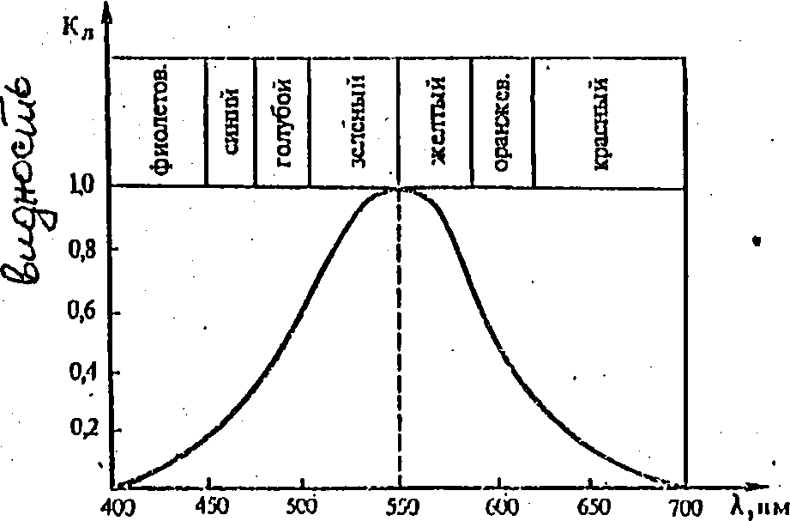
Рис. 3.1. Спектральная чувствительность глаза

Зрительной системе человека свойственно саморегулирование в зависимости от условий зрительного анализа.
Аккомодация - обеспечение четкого изображения предметов разной удаленности за счет изменения кривизны хрусталика глаза.
Адаптация - прямая и обратная реакция на освещенность за счет сужения и расширения зрачка. Время темновой адаптации - привыкание к малой освещенности - составляет 40-50 секунд, на световую адаптацию затрачивается 8-10 секунд.
Слуховой анализатор в наибольшей степени дополняет информацию, полученную с помощью зрительного анализатора, так как обладает "круговым обзором". Основные параметры звуковых сигналов - уровень звукового давления и частота субъективно в слуховом ощущении воспринимаются как громкость и высота. По частоте область слуховых ощущений среднестатистического человека лежит в пределах от 16 до 20 000 Гц. Величина порога слышимости зависит от частоты звука. Верхней границей является порог болевого ощущения, который в меньшей степени зависит от частоты и лежит в пределах 120 –140 дБА.
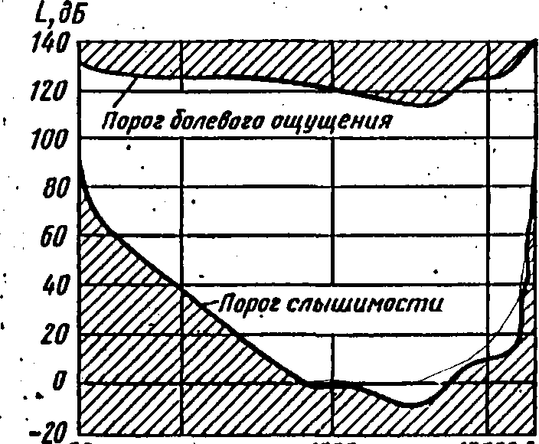f,Гц
20 100 1000 10000
Рис.3.2. Слуховое восприятие человека

Тактильная и вибрационная чувствительность (осязание). Тактильная чувствительность проявляется при действии на кожную поверхность различных механических стимулов (прикосновение, давление). Минимальный абсолютный порог тактильной чувствительности свойственен кончикам пальцев и составляет 3 г/мм. Характерной особенностью тактильного анализатора является быстрое развитие адаптации, то есть исчезновение чувства прикосновения или давления. Время адаптации для различных участков тела в зависимости от силы раздражителя лежит в пределах от 2 до 20 с. Диапазон ощущений вибрации человеком лежит в пределах от 1 до 1 000 Гц. При низких частотах (до 60 Гц) вибрация охватывает весь организм независимо от расположения источника, воспринимается как общая, почти не деформируется и передается на туловище и голову человека. При воздействии высокочастотной вибрации зона ее распространения локальна и ограничивается местом контакта (кисть руки, стопа).
Болевая чувствительность обеспечивается за счет свободных нервных окончаний в эпительном слое кожи. Биологический сигнал боли, являясь сигналом опасности, мобилизует организм на борьбу за самосохранение. Под влиянием боли перестраивается работа всех систем организма и повышается его реактивность. Порог болевой чувствительности различен для разных участков тела (20 г/мм для кожи живота и 300 г/мм для кончиков пальцев). Латентный период составляет 0,37 с. В области болевых ощущений основной психофизиологический закон не действует, а наблюдается линейная зависимость между ощущением и раздражением.
Температурная чувствительность свойственна организмам с постоянной температурой тела. Температура кожи несколько ниже температуры тела и дли различных ее участков и колеблется в пределах от 27 до 35°С. В коже имеется два вида терморецепторов: одни реагируют только на холод, другие - только на тепло. Человек более восприимчив к холоду, т.к. у него имеется 30 тыс. тепловых и 250 тыс. холодовых рецепторов. Больше всего холодовых рецепторов на лице и губах. Латентный период составляет порядка 0,25 с. Абсолютный порог температурной чувствительности для тепловых рецепторов - 0,2°С, для холодовых - 0,4°С.
Обонянием называется вид чувствительности, направленный на восприятие пахучих веществ с помощью обонятельного анализатора (в слизистой оболочке носа содержится 10 млн рецепторных клеток). Общей классификации обонятельных ощущений в настоящее время нет. Обонятельные раздражители вызывают различные рефлекторные эффекты: изменение частоты дыхания, кровяного давления, частоты пульса и т.п. Для многих веществ определен порог восприятия (обоняния), то есть минимальная концентрация вещества, способная вызывать реакцию органа обоняния, позволяющую узнать (выделить) вещество. Величина этого порога составляет 10 мг/м³ и выше (для сравнения, у некоторых насекомых пороговой является концентрация вещества 10"¹² мг/м³).
В восприятии вкуса, осуществляемого хеморецепторами, распространена четырехкомпонентная теория, согласно которой выделяют элементарные ощущения сладкого (кончик языка), горького (задняя стенка), кислого (задний край) и соленого (передний край). Все остальные вкусовые ощущения представляют их комбинации. Абсолютные пороги вкусового анализатора, выраженные в величинах концентраций раствора, примерно в 100 000 раз выше, чем обоняния. Различительная чувствительность вкусового анализатора довольно груба, в среднем она составляет 20 %. Под влиянием практической деятельности и специальных знаний чувствительность вкусового и обонятельного анализаторов может развиваться.
На данном этапе эволюции человека принята следующая величина абсолютных порогов ощущений при едва заметном воздействии:
зрение - способность воспринимать ясной темной ночью пламя свечи на расстоянии до 5 км от глаза;
слух - способность различать тиканье ручных часов в полной тишине на расстоянии 6 метров;
вкус - способность ощущать присутствие одной чайной ложки сахара в 8 литрах воды;
обоняние - способность ощущать наличие запаха духов при их одной капле в помещении из 6 комнат;
осязание - способность ощущать движение воздуха, производимое падением крыла мухи на поверхность кожи с высоты около 1 см.

Перечисленные анализаторы функционируют в сложном взаимодействии.
Некоторые из них входят в состав систем, обеспечивающих безопасность человека. Например, веки несут функцию защиты глазного яблока, предохраняя орган зрения от чрезмерного светового потока и механического повреждения, способствуют увлажнению его поверхности и удалению со слезой инородных тел.
Уши при чрезмерно громких звуках обеспечивают защитную реакцию благодаря тому, что две самые маленькие мышцы среднего уха резко сокращаются и три самых маленьких косточки (молоточек, наковальня и стремечко) перестают колебаться, наступает блокировка и система косточек не пропускает во внутреннее ухо чрезмерно сильных звуковых колебаний.
К группе защитных реакций относится чихание. Оно представляет собой форсированный выдох через нос, а при кашле - форсированный выдох через рот. Благодаря высокой скорости воздушная струя уносит из полости носа попавшие туда инородные тела и раздражающие агенты.
Слезотечение возникает при попадании раздражающих веществ на слизистую оболочку верхних дыхательных путей: носа, носоглотки, трахеи и бронхов. Слеза выделяется не только наружу, но и попадает в полость носа, смывая тем самым раздражающее вещество.
Боль возникает при нарушении нормального течения физиологических процессов в организме вследствие воздействия вредных и опасных факторов.
Организм человека является сложной открытой термодинамической системой, находящейся в постоянном взаимодействии с окружающей средой путем обмена веществом, энергией и информацией. В ходе эволюции у человека сформировалась внутренняя среда организма, характеризующаяся постоянством ряда ключевых параметров - температуры тела, содержанием ионов водорода в крови рН, состава крови, давления и т.д. Отклонение от установившихся значений этих параметров свидетельствует о заболевании организма. Для нормального существования организма необходимо, чтобы параметры его внутренней среды сохраняли свое динамическое постоянство - гомеостаз - в пределах тех колебаний внешних воздействий, к которым эволюционно адаптирован организм. Гомеостаз - сохранение динамического постоянства внутренней среды и жизненно важных функций организма, а также действие сложной совокупности регуляторных систем, обеспечивающих это постоянство в изменяющихся внешних условиях. С гомеостазом тесно связано понятие метаболизма.
Метаболизм - это совокупность реакций обмена веществ, заключающихся в потреблении, переработке и получении продуктов, необходимых для жизнедеятельности организма. Направленность метаболизма определяется гомеостазом.
Человек, для того чтобы выжить во все более быстро изменяющихся условиях окружающей его среды, должен уметь приспосабливаться к этим изменениям. Природа наделила его такими возможностями: все представители вида Homo sapiens (как и все живое вообще) способны проявлять необходимую пластичность реакций в ответ на изменение внешней среды, то есть адаптироваться.
Адаптация - это процессы активного приспособления человека к изменяющимся условиям окружающей среды, а также те изменения в организме, которые в результате этого возникают и закрепляются. Это биологический аспект адаптации.
Социальный (психологический) аспект адаптации подразумевает приспособление человека как личности к существованию в обществе в соответствии с требованиями этого общества и с собственными потребностями, мотивами, интересами. Социальная адаптация осуществляется путем усвоения норм и ценностей данного общества. Проявлением социальной адаптации является взаимодействие человека с окружающим миром и активная деятельность.
Таким образом, адаптация обеспечивает нормальную жизнедеятельность организма и трудовую активность человека в изменяющихся условиях существования.

